**Do zeszytu przepisuj tylko to co jest zapisane pogrubioną czcionką!**

**8 kwietnia 2020 r.**

**Temat: Obliczanie pola powierzchni graniastosłupów.**

*W celu przypomnienia jak oblicza się pole powierzchni graniastosłupa obejrzyj film:*

<https://www.youtube.com/watch?v=kUhMThSB2D8>

*Rozwiąż poniższe zadania.*

**Zadanie. 1**

**Oblicz pole powierzchni graniastosłupa czworokątnego, którego model przedstawia poniższy rysunek (podstawa – trapez).**

6 cm

5 cm

5 cm

8 cm

4 cm

12 cm

**Zadanie 2.**

**Oblicz pole powierzchni graniastosłupa, którego siatkę przedstawiono na rysunku.**

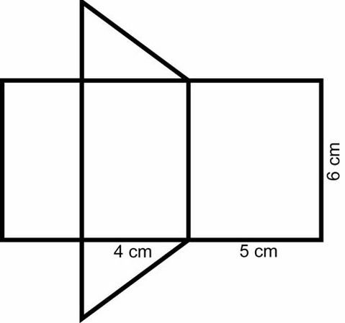

3 cm